台江任我行 三年 班 號 姓名
任務一：請利用GOOGLE蒐集跟台江有關的介紹，並盡量與自己的家或學校做連結介紹 。
- 台江文
台江一名 源自歷史上的台江內海 多以路劃為濕地或魚塭 範圍包括台南市安南區和七
古區濱海陸域

任務二：如果有一天你要當地陪，帶朋友遊台江，你可以考慮去哪些景點？請說明至少五點景點，請挑其中一個景點，你要怎麼跟朋友介紹該點的特色或文物？請輔以文字和照片說明。
- 可考慮去哪些景點？四草綠色隧道台江國家公園億載金城安平老街七股鹽山四草大眾廟

- 我選擇哪一景點介紹： 台江國家公園 安平老街 安平古堡 億載金城 四草綠色隧道

- 該景點的特色或文物說明：

- 圖片 ：□手機拍攝；□網路截圖，出處
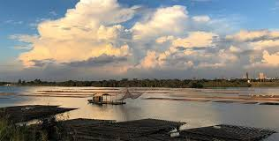

- 如果我要帶三個朋友一起進行台江一日遊的行程規劃，我會安排什麼樣的行程？考量主因為何？使用什麼交通工具？行程中美食或小吃介紹。預計花費多少錢？
（1）行程安排：隨機應變 公車 2500

（2）考量主因：

（3）交通工具： □腳踏車；□公車；□計程車；□家人開車；□步行；□其他
（4）行程中美食或小吃介紹：

（5）估計費用：

- 我的省思：（從這活動我學到什麼？）

